26 ақпаннан наурыздың 02 аралығында Ортағаш негізгі мектебінде гуманитарлық пәндер бірлестігінің апталығы жүргізілді.

Апталықтың бірінші күні мектеп залы салтанатты түрде , мерекелі күндердегідей ерекше безендірілді. Апталықты гуманитарлық пәндер бірлестігінің жетекшісі Жүсіпбекова Шынар Рымбекқызы салтанатты түрде ашып, сөз сөйлеп, апталық бағдарламасымен таныстырып, кезекті оқушыларға берді. Сонымен бірге хор, түрлі тақпақ, өлеңдер орындалды. Апталық жоспары бойынша мұғалімдер ашық сабақтар жүргізіп, 5 -9 сыныптар бойынша сыныптан тыс жұмыстар өткізді.  
Апталық өте қызықты өтті. Осы апталықта тілдер бойынша сайысқа түстік. Маған осы пәндердің барлығы ұнайды. Мұғалімдер апталықтың мінсіз болуына тырысып бақты. Барлық оқушылар білімін көрсету үшін сұрақтарға дұрыс жауап беруге тырысты. Әрине мен де дұрыс жауап беруге тырыстым. Бір жұма осы апталыққа қатысып ұпай жинадық, өзіміздің білімділігімізді, ұйымшылығымызды көрсеттік. Екі топқа бөлініп ұпай жинадық. Жеңген де, жеңілген де, кезіміз болды. Бірақ біз жеңілген күні көңіл-күйіміз түсмедік. Өйткені келесі күнгі сайыстарға қатты дайындықпен келуге тырысып отырдық. Осы апталықта өз білімімді, ұшқырлығымды көрсеткім келді. Апталық мен үшін де, оқушылар үшін де, өте қызықты болды. Көптеген мадақтамалар алдық. Сол мадақтамаларды сыныпқа іліп қойдық. Мұғалімдерге осы апталықты ұйымдастырғандарына шексіз алғыс айтамын. РАХМЕТ!

Ортағаш негізгі мектебінің 5 – сынып оқушысы Рымбек Дариға Қорғанбекқызы

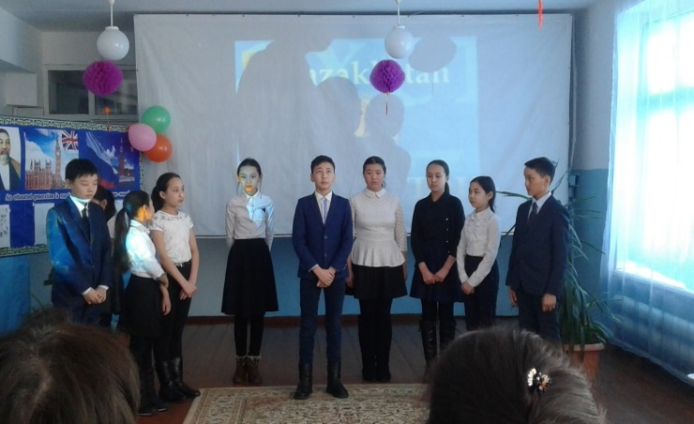

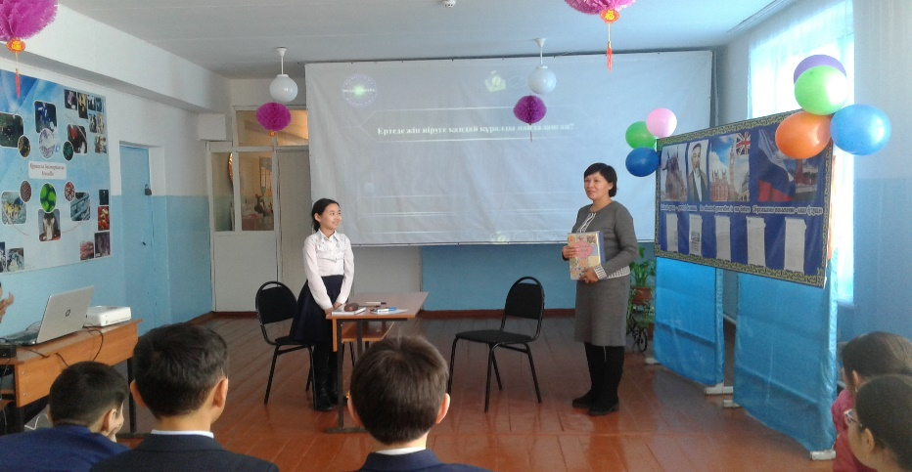

26 ақпаннан наурыздың 02 аралығында Ортағаш негізгі мектебінде гуманитарлық пәндер бірлестігінің апталығы жүргізілді.

Апталықтың ашылуы дүйсенбі күні өтті. Апталыққа мектептегі оқушылар да, мұғалімдер де белсене ат салысты. Апталықтың бірінші күні Шекенова Гүлнәр Жанайқызы ағылшын тілінен 9 – сыныпта ашық сабақ өткізді. Осы күні Бикина Ризагүл Қойкенқызы «Білімді мыңды жығады, білекті бірді жығады» атты сайыс өткізді. Сайыс өте қызықты, әрі көңілді өтті. Сайыс «Миллион кімге бұйырады?» ойынының тәсілімен өткізілді. Сайыс соңында жеңімпаздар қатарында 5-сынып оқушысы Рымбек Дариға, 9 –сынып оқушылары Жанбек Ұлболсын мен Думан Айлана болды. Ал бүгін Оспанова Қымбат Мадатқызы орыс тілі пәнінен «Менің Қазақстаным» атты қызықты сайыс өткізді. Бұл сайыстың басталуында біз ең бірінші Қазақстан Республикасының әнұранын айттық және би биледік. Содан соң өз тақпақтарымызды айтып орнымызға отырдық. Біз сынып сыныпқа бөлініп викториналық сұрақтарға жауап бердік. Арасында жұмбақтар шештік, мақал- мәтелдерді жалғастырдық. Белсенді қатысқан оқушылардың барлығы марапатталды. Сыныптан тыс жұмыстар оқушылардың өзіндік ой өрісін дамытуға, білімге қызығушылығын арттыруға үйретеді; оларды өз беттерінше жаңа ғылымның жетістіктерін үйренуге жетелейді. Бос уақыттарын дүрыс пайдалануға талпындырады.

Апталық жауапты ұстаздардың мықты дайындықтарының арқасында қызықты жалғасын табуда.

Ортағаш негізгі мектебінің 5 – сынып оқушысы Ебіш Диляра Бекболатқызы

